**石家庄铁道大学信息科学与技术学院**

**《软件需求与分析》**

**实验报告**

**2016年----2017年第一学期**

实验名称：2016 年下半年软件设计师考试下午真题

班级：信1405-2班

姓名：孟祥通学号： 20142862

指导教师：王建民

1. **实验目的与要求**

目的：上网查找课堂测试答案。

要求：提交电子版。

**二、实验环境**

笔记本

1. **实验步骤和内容**

**试题一**

问题 1

E1：客户服务助理

E2：客户

E3：经纪人。

问题 2

D1：客户记录

D2：账户记录

D3：交易记录

问题 3

1、数据流名称：修改账户余额，起点：存款，终点：D2。

2、数据流名称：修改账户余额，起点：取款，终点：D2。

3、数据流名称：交易信息存入交易记录，起点：证券交易(在线)，终点：D3。

4、数据流名称：交易信息存入交易记录，起点：证券交易(电话)，终点：D3。

问题 4

增加外部实体“证券交易中心”，原来存入“交易记录”实体的“交易信息”等数据流终点

改为“证券交易中心”，数据流“检测交易”的起点改为“证券交易中心”。

**试题二：**

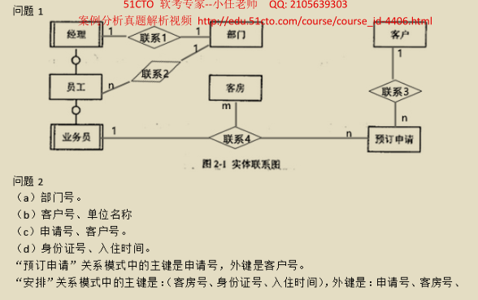

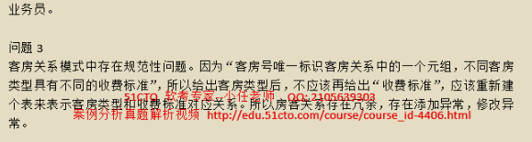

**试题三：**

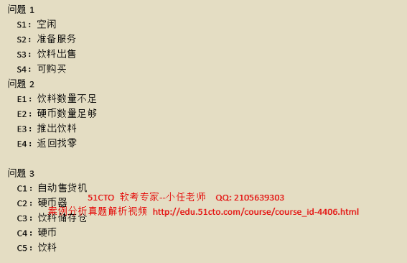

**试题四：**

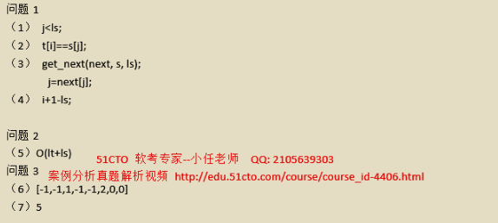

**试题五：**

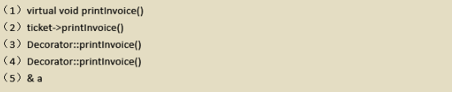

**试题六：**

